|  |
| --- |
| HỌC VIỆN KỸ THUẬT MẬT MÃ  **KHOA CÔNG NGHỆ THÔNG TIN**  Logo HvKTMM  ĐỒ ÁN MÔN HỌC  **THỰC TẬP CƠ SỞ**  **Đề tài:**  **XÂY DỰNG HỆ THỐNG E-LEARNING**  Sinh viên thực hiện: VŨ THÀNH ĐẠT AT150314  LÊ VĂN THẮNG AT150351  MAI VĂN KHÁ AT150327  Nhóm 27  Giảng viên hướng dẫn: ThS. LÊ ĐỨC THUẬN    Hà Nội, 10-2021 |

**MỤC LỤC**

LỜI MỞ ĐẦU 2

CHƯƠNG 1. CƠ SỞ LÝ THUYẾT 2

1.1 Tổng quan về ngôn ngữ và các công cụ hỗ trợ 2

1.1.1 Tổng quan về các ngôn ngữ 2

1.1.2 Tổng quan về các công cụ hỗ trợ 2

1.2 Tổng quan về các tiêu chuẩn của một khoá học E-Learning 2

CHƯƠNG 2. THIẾT KẾ VÀ XÂY DỰNG HỆ THỐNG 2

2.1 Khảo sát hệ thống 2

2.2 Phân tích hệ thống 2

2.3 Thiết kế hệ thống 2

CHƯƠNG 3. KẾT QUẢ THỰC NGHIỆM 3

3.1 Mô hình hệ thống e-learning 3

3.1.1 Đánh giá của người dùng 3

3.1.2 Kết quả thực nghiệm 3

3.2 Trang web đào tạo trực tuyến 3

3.2.1 Các tính năng dành cho khách hàng 3

3.2.2 Các tính năng dành cho quản trị viên 3

TÀI LIỆU THAM KHẢO 3

# LỜI MỞ ĐẦU

E-learning là thuật ngữ bao hàm một tập hợp các ứng dụng và quá trình, như học qua Web, học qua máy tính, lớp học ảo và sự liên kết số. Trong đó bao gồm việc phân phối nội dung khoá học tới học viên qua mạng Internet, LAN/Wan, bằng audio và video, vệ tinh quảng bá, truyền hình tương tác, CDROM, và các loại dữ liệu điện tử khác.

Trước sự bùng nổ của công nghệ thông tin cũng như những tác động không thể tránh khỏi của đại dịch COVID-19 thời gian gần đây, không khó để thấy rằng E-Learning đã, đang và sẽ trở thành xu hướng đào tạo hiệu quả trong năm 2021 cũng như tương lai.

Ở Việt Nam, trong giáo dục, đặc biệt là giáo dục bậc đại học và sau đại học, nếu muốn rút ngắn khoảng cách về chất lượng đào tạo với các nước tiên tiến trên thế giới thì việc ứng dụng công nghệ thông tin (CNTT) là rất cần thiết. E-learning (Electronic Learning) là một trong các giải pháp ứng dụng CNTT trong giáo dục. E-learning dựa vào Internet có các ưu điểm như: Cho phép học viên có thể học mọi lúc, mọi nơi và chủ động trong việc lập kế hoạch học tập; Cho phép giảng viên cập nhật nội dung đào tạo một cách thường xuyên và có thể nắm bắt mức độ thu nhận kiến thức của người học thông qua hệ thống tự đánh giá; Cho phép người quản lý thực hiện công tác quản lý một cách tự động.

# CƠ SỞ LÝ THUYẾT

## Tổng quan về ngôn ngữ và các công cụ hỗ trợ

### Tổng quan về các ngôn ngữ:

HTML (HyperText Markup Language)

CSS (Cascading Style Sheets)

JavaScript

PHP: Hypertext Preprocessor

### Tổng quan về các công cụ hỗ trợ:

[Visual Studio Code](https://code.visualstudio.com/) (VS Code hay VSC) là một trong những trình soạn thảo mã nguồn phổ biến nhất, nhẹ, hỗ trợ đa nền tảng, nhiều tính năng.

[PhpStorm](https://www.jetbrains.com/phpstorm/) là những môi trường phát triển tích hợp (IDE), đa nền tảng cho PHP, được xây dựng bởi công ty JetBrains. PhpStorm cung cấp trình soạn thảo cho PHP, HTML và JavaScript.

[WebStorm](https://www.jetbrains.com/webstorm/) là một giải pháp IDE JavaScript chuyên nghiệp hỗ trợ các tính năng tiên tiến cho ngôn ngữ lập trình JavaScript, HTML và CSS, cung cấp những trải nghiệm hoàn thiện để lập trình và phát triển web.

[GitHub](https://github.com/) là một dịch vụ nổi tiếng cung cấp kho lưu trữ mã nguồn [Git](https://git-scm.com/) cho các dự án phần mềm. GitHub có đầy đủ những tính năng của Git, ngoài ra công cụ này còn bổ sung những tính năng về social để các thành viên trong nhóm tương tác với nhau.

## Tổng quan về các tiêu chuẩn của 1 khoá học E-Learning

[SCORM](https://scorm.com/) (Sharable Content Object Reference Model), SCORM là một hệ thống chuẩn kỹ thuật cho các sản phẩm E-Learning. Chuẩn này cung cấp các phương thức giao tiếp, các chuẩn dữ liệu cho phép E-Learning và LMSs (Learning Management System – Hệ thống quản lý học tập) hoạt động cùng nhau.

Các yêu cầu chính của chuẩn SCORM:

- reusability – tính Tái sử dụng

- interoperability – tính Tương tác

- accessibility – dễ dàng tiếp cận

- adaptability – tính thích ứng, tuỳ biến

- durability – tính bền vững

- affordability – giá thành thấp

# THIẾT KẾ VÀ XÂY DỰNG HỆ THỐNG

## Khảo sát hệ thống

### Kết quả khảo sát từ khách hàng

2.1.1.1 Khảo sát về E-learning và cách học truyền thống

2.1.1.2 Khảo sát về độ tuổi học viên

2.1.1.3 Tính hiệu quả khi học qua E-learning

Kết luận: Qua khảo sát, ta đã nắm bắt được nhu cầu của khách hàng hiện tại. Qua đó, chúng ta có thể xem xét và đưa vào thiết kế cho hệ thống.

### Xác định các actor

Bao gồm: Admin và User.

### Xác định các usecase

|  |  |
| --- | --- |
| **Actor** | **Usecase** |
| Admin | Quản lý question  Quản lý course  Quản lý forum  Quản lý user  Quản lý donate |
| User | Tham gia khoá học  Học qua các tài liệu được cung cấp trong khoá học (Văn bản, video, hình ảnh)  Làm bài tập kiểm tra quá trình học tập  Tham gia thảo luận về quá trình học tập  Donate |

### Quy tắc quản lý hệ thống E-Learning

- User có thể làm trắc nghiệm và kiểm tra kết quả bài làm của mình.

- User có thể tham gia vào forum hoặc donate online.

- Admin có quyền quản lý câu hỏi, quản lý user, quản lý donate, quản lý forum.

- Admin có thể tìm kiếm, xử lý thông tin user.

## Phân tích hệ thống

### Biểu đồ trình tự

#### **Khách hàng đăng nhập**

#### **Khách hàng làm trắc nghiệm**

#### **Hệ thống hiện kết quả**

### Biểu đồ use case

#### **Hệ thống**

#### **Khách hàng**

### Xác định các lớp thực thể

#### **Tên class**

#### **Biểu diễn đối tượng trong class**

## Thiết kế hệ thống

### Biểu đồ tuần tự hệ thống

### Biểu đồ lớp thực thể

### Thiết kế cơ sở dữ liệu người dung

### Thiết kế bộ nhận diện thương hiệu

- Tên thương hiệu: AVOS – đảm bảo yếu tố dễ đọc, dễ nhớ

- Logo:

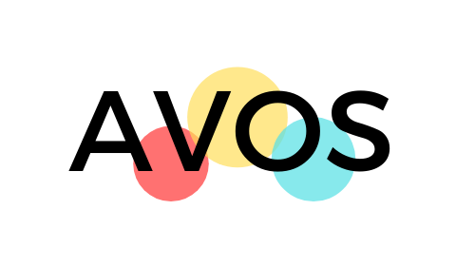

### Thiết kế giao diện người dung

Trang chủ:

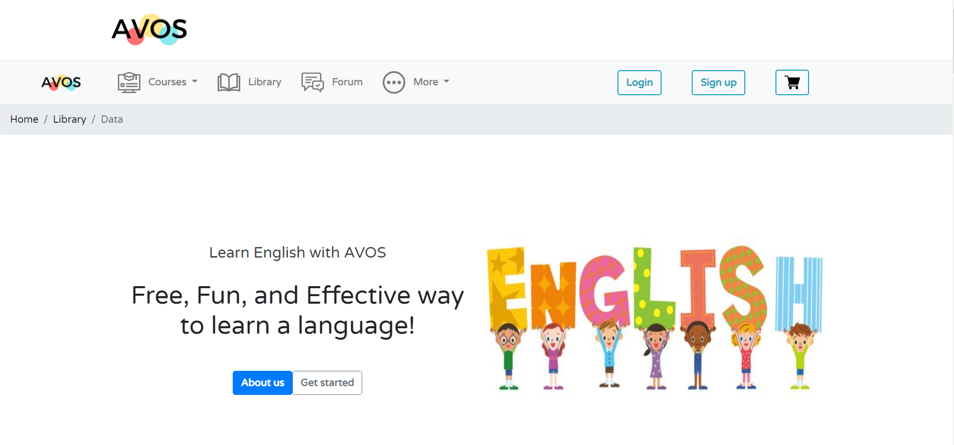

# KẾT QUẢ THỰC NGHIỆM

## Mô hình hệ thống e-learning

### Đánh giá của người dùng

### ***Kết quả thực nghiệm***

## Trang web học trực tuyến

### Các tính năng dành cho khách hàng

### Các tính năng dành cho quản trị viên

# 

# TÀI LIỆU THAM KHẢO

1. Divna Krpan 1, Slavomir Stankov 2, [*Standards and Specifications for E-Learning Systems*](https://www.researchgate.net/publication/224085435_Standards_and_specifications_for_e-learning_systems)  *,* Faculty of Science, Teslina 12, Split, 21000 Croatia

|  |  |
| --- | --- |
|  | Hà nội, ngày 20 tháng 8 năm 2021 |
|  | **XÁC NHẬN CỦA GIẢNG VIÊN HƯỚNG DẪN** |
|  | **ThS. LÊ ĐỨC THUẬN** |